Pastinaak pompoen stamppot met pecannoten

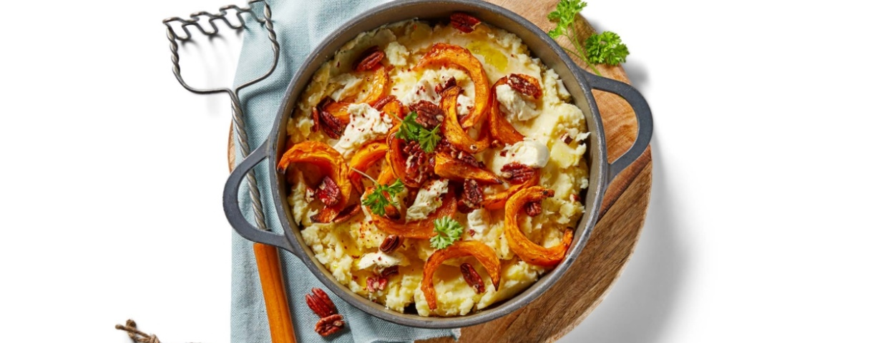
Ingrediënten: 4 personen
- 600 g pastinaken
- 6 stamppotaardappelen 400 g pompoen
- 100 g pecannoten
- 2 tl ras el hanout 1 tl chilivlokken
- Peterselie zout peper
Bereiden:
- Verwarm de oven voor op 180 graden.
- Schil en snijd de pompoen in partjes. Leg de partjes pompoen op een bakplaat. Besprenkel de pompoenblokjes met 2 eetlepels olijfolie en breng op smaak met ras el hanout en zout. Rooster de pompoen in de oven voor ongeveer 20-25 minuten, tot de partjes zacht en licht gekarameliseerd zijn.
- Schil en snijd de pastinaken en aardappels in stukjes. Doe de stukjes pastinaak en aardappel in een grote pan en voeg water toe tot ze net niet onder staan. Voeg een snufje zout toe. Breng het aan de kook en kook de pastinaak en aardappel tot ze zacht zijn, ongeveer 15-20 minuten.
- Terwijl de pastinaak kookt, hak je de pecannoten grof en rooster de pecannoten in een droge koekenpan op middelhoog vuur voor ongeveer 4 minuten, tot ze geurig zijn.
- Giet de pastinaak en aardappel af als deze gaar zijn en doe ze terug in de pan.

- Stamp tot een gladde puree en breng op smaak met zout en peper.
- Strooi de geroosterde pecannoten over de stamppot
- Garneer met verse peterselie en extra chilivlokken, indien gewenst.

